Гамзаева Галина Марковна
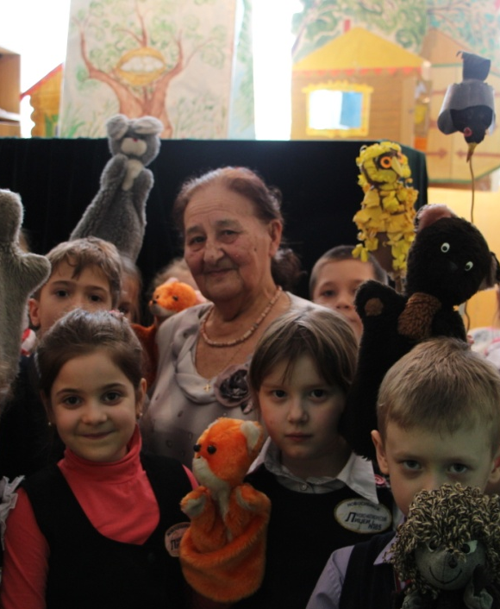
Дата рождения: 12.05.1930г.
Галина Марковна в нашей школе работает с самого ее основания. С самого начала работала учителем младших классов. Так же вела театральный кружок.
Войну застала в возрасте 12 лет. Как рассказывала нам Галина Марковна: «В те времена было нелегко, бывало, покупали один учебник на троих ребят, когда заканчивались тетрадки – писали между строк, где оставалось место. Мы детьми ходили в госпиталь, помогали, чем могли. Мы отправляли посылки и письма на фронт. Пережить войну помогла вера в победу».
Галина Марковна - очень творческий человек, помимо театрального кружка она пишет стихотворения.
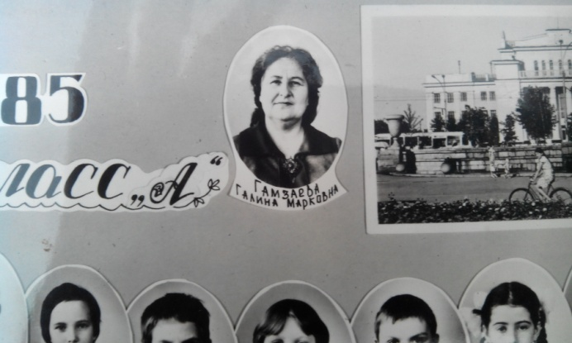
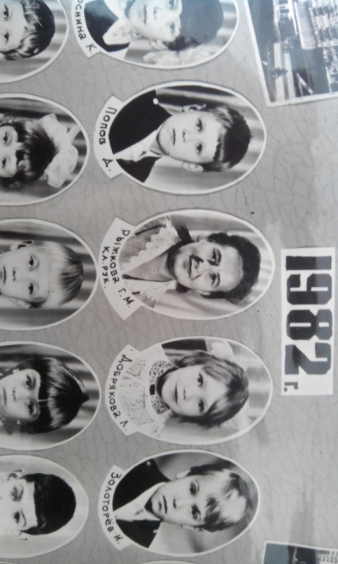
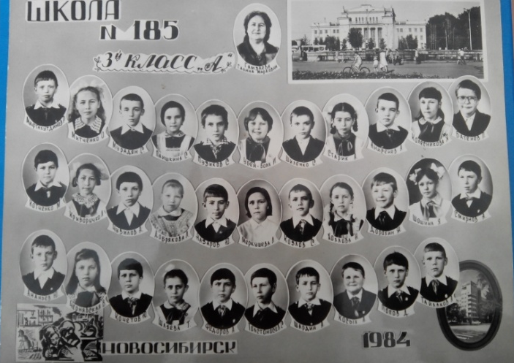
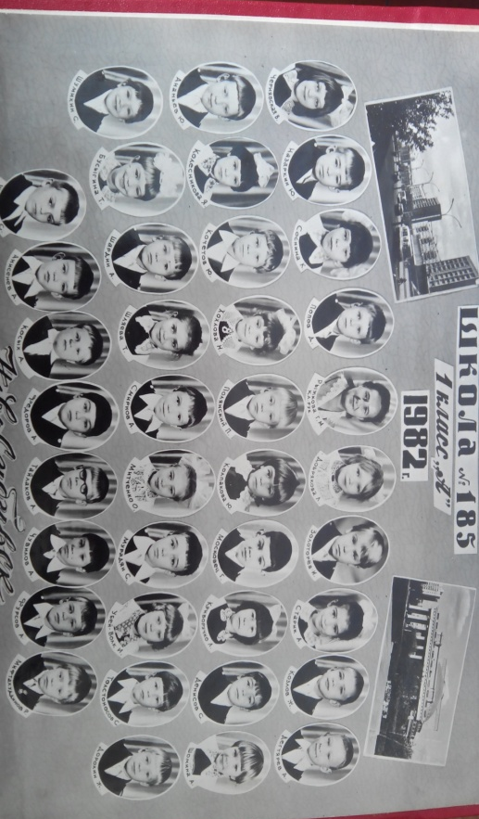
Галина Марковна работала в нашей школе до пенсии. Но и после завершения работы в нашем лицее, она продолжает общаться с детьми.

